“Faire le pont entre les deux rives!”
Cahier I
(Tâches 1, 2 et 3)

Cerner le problème

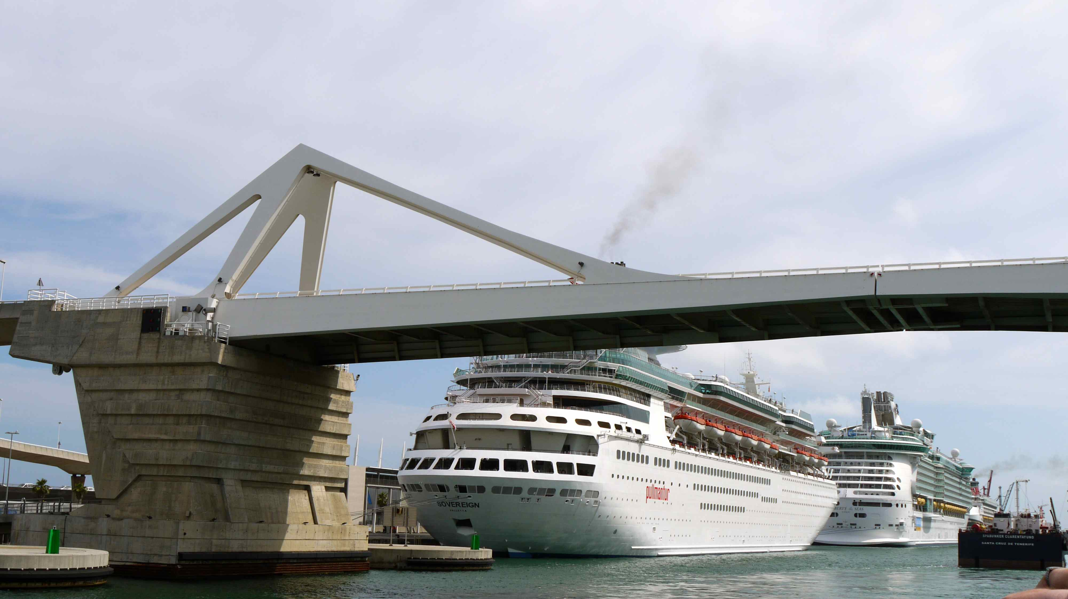Source : Wikimedia Commons
http://upload.wikimedia.org/wikipedia/commons/9/94/Le_pont_levis_autoroutier_et_des_bateaux_de_croisi%C3%
A8re_accost%C3%A9s_au_Moll_Adossat.jpg

Noms : _____________________________________________________ _____________________________________________________
Centre : _____________________________________________________
Forum de questions: http://moodle.ticfga.ca/course/index.php?categoryid=13
Mot de passe : AQIFGA_03-12

Document préparé par Doris St-Amant

Tâche 1
Appropriation du mandat

- Décrivez en quelques mots la nature de votre mandat

- a) D’après vos connaissances actuelles, quels sont les mouvements que le tablier du pont pourrait effectuer?

b) D’après vos connaissances actuelles, quels matériaux pourraient servir à construire votre structure?

c) D’après vos connaissances actuelles, quels mécanismes pourraient servir à actionner votre tablier de pont?

- Si vous avez de la difficulté à répondre aux questions précédentes, que pourriez-vous faire pour vous aider à trouver des solutions?

- Quelles difficultés envisagez-vous rencontrer au cours de la réalisation de ce projet?

- Nommez les principales contraintes dont vous devez tenir compte

- Avez-vous des solutions possibles à proposer? Dessinez une ébauche de votre moitié de pont-levis et expliquez brièvement son fonctionnement.

Tâche 2
Activité d’apprentissage sur le VOCABULAIRE

L’activité suivante vous aidera à vous familiariser avec les termes utilisés pour identifier chacune des parties d’un pont.
Mais avant de commencer, vérifions d’abord l’état de vos connaissances sur le sujet.

Répondez aux questions suivantes, au meilleur de vos connaissances actuelles

Ce que je connais

Vrai ou faux

- Un pont est une construction qui permet de franchir une dépression ou un obstacle (cours d'eau, voie de communication, vallée, etc.) en passant par-dessus cette séparation. ____________________

- Le tablier d’un pont est une structure posée sur des appuis verticaux et sur lequel roulent les véhicules. _____________

- Les fondations permettent au pont de prendre appui sur le terrain. ___________

Activité d’apprentissage

Consultez les sites de votre choix sur Internet ou l’encyclopédie libre Wikipédia à l’adresse suivante http://fr.wikipedia.org/wiki/Pont et répondez aux questions ci-dessous :

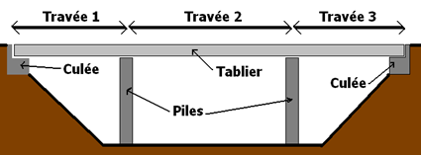
2
5
4
2
1
1
1
3

- En vous référant au schéma ci-dessus, déterminez à quel chiffre correspondent les structures suivantes :
TERMES | NUMÉROS
Piles
Culée
Tablier
Travée
Tirant d’air

- Associez les termes de la colonne de gauche aux définitions de la colonne de droite :
TERMES | DÉFINITIONS
- Piles | - point d'appui aux extrémités du tablier reliant le pont aux deux rives
- Culée | - partie du pont entre deux piles (ou deux appuis)
- Tablier | - distance verticale entre le tablier et le niveau de l'eau
- Travée | - ouvrages verticaux sur lesquels sera posé le tablier
- Tirant d’air | - plate-forme horizontale soutenue par les piles et qui supportera la chaussée

Tâche 3
Activité d’apprentissage sur les TYPES DE PONTS MOBILES

L’activité suivante vous aidera à identifier les types de mouvements qu’un tablier de pont peut effectuer.
Comme nous l’avons fait précédemment, vérifions d’abord l’état de vos connaissances sur le sujet.

Répondez aux questions suivantes, au meilleur de vos connaissances actuelles

Ce que je connais

- Qu’entend-on par « pont mobile » ?

- Nommez 2 types de mouvements que tu connais. Donnez des exemples d’objets qui présentent ces types de mouvement.

Activité d’apprentissage

La classification des ponts peut être différente selon le critère de classement. Ils peuvent être regroupés selon les matériaux, la structure (pont vouté, pont à poutre etc.), la nature (pont fixe, pont mobile etc.), la voie portée (pont routier, pont ferroviaire, passerelle etc.), la taille, le type de travées, l'importance de l'ouvrage (courant - non courant) ou selon des critères propres aux familles d'ouvrages (type de voûte etc.). Ces différents classements peuvent être croisés entre eux pour former des subdivisions.

Pour nos besoins spécifiques, nous nous attarderons à la classification des ponts selon leur nature. Nous étudierons les différents ponts mobiles.

Consultez l’encyclopédie libre Wikipédia à l’adresse suivante http://fr.wikipedia.org/wiki/Pont_mobile.
Identifiez 5 types de ponts mobiles, schématisez les mouvements à l’endroit approprié et donnez des avantages et des inconvénients de chaque structure.

Types de ponts | Schémas | Avantages | Inconvénients

Retour sur l’activité d’apprentissage
Revenez aux activités « Ce que je connais » des tâches 2 et 3. Vous avez réalisé ces activités avant de faire les exercices d’apprentissage. Avez-vous des corrections à apporter à vos réponses? Notez vos réflexions ou remarques dans l’espace ci-dessous

